**Boomwaardebepaling**

**volgens methode VVOG (Vereniging voor Openbaar Groen)**

Een boom in je tuin is veel geld waard. Maar hoe bereken je nu de waarde van een boom?

**Inleiding**

Een boom is veel meer geld waard dan je denkt, zo is een gemiddelde boom toch al zo'n 1000 euro waard. De waarde van een boom hangt af van enkele factoren :

* de basiswaarde (B)
* de soort waarde (S)
* de standplaats waarde (St)
* de conditiewaarde (C)
* de plantwijzerwaarde (P)

Je verkrijgt de juiste boomwaarde door de vijf factoren te vermenigvuldigen.

Waarde van een boom = Basiswaarde x Soort waarde x Standplaats waarde x Conditie waarde x Plantwijze waarde.

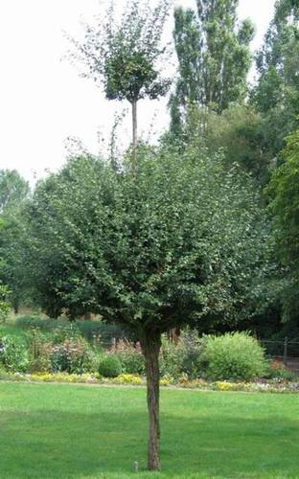

**De gemiddelde boom (bron : wikipedia.nl)**

Een boom is een vaste plant met een houten stam en een kroon (kruin). Er is geen eensgezindheid over de omschrijving van een boom. De meeste definities noemen hoogte (minimaal vier meter) en het bezitten van één stam.

Een boom kan afhankelijk van de soort van vier tot meer dan honderd meter hoog worden en groeien op zeer verschillende gronden. De mangrove soorten groeien zelfs in brak water.

Een boom kan afhankelijk van de soort en de omstandigheden heel oud worden, van vele honderden tot enkele duizenden jaren. Zo kan de ginkgo meer dan 1000 jaar oud worden: in China is de oudste Ginkgo ongeveer 3500 jaar. Wilg en populier behoren tot de boomsoorten die meestal niet meer dan honderd jaar oud worden.

**Berekening van de basis waarde (B)**

De basiswaarde van een boom is afhankelijk van de dikte.Je moet op 1,30 meter vanaf de grond, de omtrek van de stam meten. Daarna bereken je de diameter (D) van de stam.

De formule is als volgt : D = omtrek gedeeld door π. Nu we de diameter weten, kunnen we de oppervlakte berekenen. De formule voor de oppervlakte is als volgt : π x Diameter tot de tweede macht en dit gedeeld door 4.

De eenheidsprijs.

De eenheidsprijs wordt gemiddeld om de 3 à 4 jaar berekend. Momenteel ligt deze op € 5.84 per vierkante cm.

Basiswaarde (B) = € 5.84 maal aantal vierkante cm.

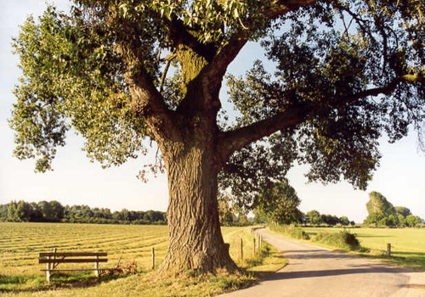

**Soort waarde (S)**

Hoe hoger deze waarde, hoe meer geld hij waard is. De waarde hangt af van de soort boom.

Bomen met een soort waarde van 0.2 :

* canadapopulier
* Italiaanse populier

Bomen met een soort waarde van 0.3 :

* gewone es
* gewone esdoorn
* grauwe els
* lijsterbes
* Noorse esdoorn
* ruwe berk
* schietwilg
* zwarte els

Bomen met een soort waarde van 0.4 :

* gewone robinia (acacia)
* witte abeel
* iep

Bomen met een soort waarde van 0.5 :

* plataan
* Spaanse aak
* tamme kastanje
* treurwilg
* groot bladige linde
* haagbeuk
* Japanse sierkers
* Meidoorn
* Bomen met een soort waarde van 0.6 :
* Amerikaanse eik
* zilver linde
* klein bladige linde
* zomereik
* witte paardenkastanje

Bomen met een soort waarde van 0.7 :

* moeraseik
* appel variëteiten

Bomen met een soort waarde van 0.8 :

* beuk
* rode paardenkastanje

Bomen met een soort waarde van 0.9 :

* Kaukasische vleugelnoot

Bomen met een soort waarde van 1 :

* Tulpenboom
* rode beuk

**Standplaats waarde (St)**

Deze waarde hangt af van waar de boom gepositioneerd is.

1 = stadscentrum

0.9 = gesloten bebouwing, dorpskern, stedelijk gebied

0.8 = open en halfopen bebouwing

0.7 = stadsrand, overgang tussen bebouwde kom en platteland

0.6 = platteland

**Conditie waarde (C)**

Deze waarde hangt uiteraard af van de conditie van de boom.

1 = kerngezonde boom, geen enkel zichtbaar gebrek, goede vorm

0.9 tot 0.6 = boom met kruin beschadiging of kruin misvorming

0.5 tot 0.2 = boom met kwijnend uitzicht

0.1 = zo goed als afgestorven boom

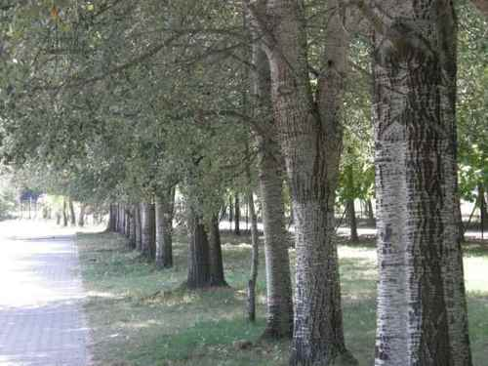

**Plantwijze waarde (P)**

Als de boom alleen staat, is hij veel waard. Heb je er tientallen op een kleine oppervlakte, dan zijn ze veel minder waard.

1 = alleenstaande boom

0.8 = boom aangeplant in een rij (straat- of laan boom)

0.6 = boom aangeplant in een kleine groep van 2 tot 5 bomen.

0.4 = boom aangeplant in een grote groep

0.2 = in bos park

**Totaal :**

Formule :

Basiswaarde x Soort waarde x Standplaats waarde x Conditie waarde x Plantwijze waarde

= € ... x ... x ... x ... x ... = € ...